Первоцветы
(картотека)

Первоцвет весенний,
Жёлтенький цветок.
Потянулся к солнцу
Нежный лепесток,
Первоцвет весенний –
Ключик от весны,
Не тебе ли снятся
Золотые сны?
Будь же осторожен,
Не сорви его,
Мягкого, душистого
Друга моего.

Красива наша планета. И во многом – благодаря растениям, среди которых важное место занимают первоцветы. Жаль, что некоторые люди считают красивым и интересным то, что привлекает ярким ароматом, экзотическим внешним видом. Но кажущиеся обычными растения наших лесов и лугов удивляют разнообразием красок и форм. Человек всё чаще разрывает нити, которые связывали его с природой. Наши предки знали свойства растений намного лучше, чем знаем их мы, и умело применяли их в своей жизни. Растительный мир нашей страны богат и разнообразен, но нельзя думать, что кладовая природы неисчерпаема. Природа не терпит неуёмного потребительства и истребления. К природе надо относиться с исключительной бережливостью, но иной раз бывает, как попадутся нам на глаза цветы – спешим сорвать их. Отправились дальше, а на поляне есть ещё цветы и кажутся красивее прежних. Хочется сорвать и их. Мы грабим, уничтожаем природу своим отношением к ней. Собираясь на прогулку в лес, помните – первоцветы Кавказа занесены в Красную книгу и находятся под охраной государства. Каждый сорванный цветок уменьшает красоту окружающего мира. Пожалуйста, не рвите первоцветы, чтобы однажды цветочные поляны и лужайки в лесу порадовали и ваших детей и внуков.

Подснежник
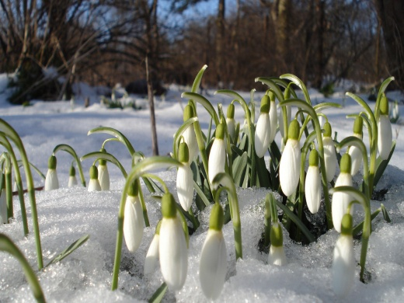

Как только пригреет весеннее солнышко и сойдет снег появляются первые весенние цветы – подснежники. Их можно встретить в горах, лесах, на лугах. Название "подснежник" связано с ранним цветением растений - цветы появляются сразу из-под снега. Подснежник растение редкое, многие виды его находятся на грани исчезновения и в этом прежде всего виноваты мы – любители цветов. Растение, занесенное в Красную Книгу, но люди всё равно безжалостно продолжают уничтожать прекрасные цветы. Первоцветы не стоят в воде - они моментально вянут. А главное - ведь люди губят красоту! Древняя легенда рассказывает: "Когда Адам и Ева были изгнаны из рая, шел сильный снег и Еве было очень холодно. Тогда, желая согреть своим вниманием, несколько снежинок превратились в цветы. Увидев их, Ева повеселела, у нее появилась надежда. Поэтому подснежник и стал символом надежды".
По другой легенде богиня Флора раздавала цветам костюмы для карнавала и подарила подснежнику кипельно белый. Но снег тоже захотел принять участие в карнавале, хоть наряд ему не полагался. И он стал просить цветы поделиться с ним одеянием. Цветы, боясь холода, не откликнулись на его просьбу, и только подснежник укрыл его своим хитоном. С тех пор снег и подснежник неразлучимы друг с другом, как друзья.
Луковицу подснежника называют "подземельная кладовая", которая помогает растению всю весну и лето. Она -то и позволяет ему пробуждаться так рано. Рассказ воспитателя о подснежнике. "Англичане называют подснежник снежной каплей или снежной сережкой. У французов и итальянцев он -снегосверлитель, у чехов - снежинка, у немцев - снежный колокольчик. А болгары за то, что растение бросает вызов зиме, называют его кокиче, т.е. задира. Однако не все подснежники белые, бывают они и фиолетового и бледно-желтого цвета. Эти растения так любят весну, что бывает, слабого дыхания ее достаточно, чтобы их лепестки раскрылись и засияли счастьем."
Идет весна по городу!
Динь! Дон!
Динь! Дон!
Это что за нежный звон?
Это пролесок-подснежник
Улыбается сквозь сон!
Это чей пушистый луч
Так щекочет из-за туч,
Заставляя малышей
Улыбаться до ушей?
Это чья же теплота,
Чья такая доброта
Заставляет улыбаться
Зайца, курицу, кота?
И по какому поводу?
Идёт Весна
По городу!
И у пуделя-улыбка!
И в аквариуме рыбка
Улыбнулась из водицы
Улыбающейся птице!
Вот и получается,
Что не помещается
На одной странице
Улыбка необъятная,-
До чего приятная!
Вот такой длины,
Вот такой ширины!
А по какому поводу?
Идёт Весна
По городу!
Весна Мартовна Подснежникова,
Весна Апрелевна Скворешникова
Весна Маевна Черешникова!
Юнна Мориц

Подснежники

Не аленький цветок, не цветик-самоцветик,
А взгляд и душу ты причаровал —
Подснежников нахохленный букетик,
Поставленный не в вазу, а в бокал.
Вся комната в цветах — такой сегодня день,
Меж ваз и вазочек я прохожу едва —
Тюльпаны в красных шапках набекрень
И разные заморские дива.
Богатство красок, тонкость ароматов…
Гвоздичек стайки, розы всех мастей —
В томительной сени оранжерей
Рождался их изыск аристократов.
А ты, малыш, ты явно из простых —
Птенец неоперившийся по виду.
Но лишь тебя мой выбирает стих
Всем остальным, конечно, не в обиду.
Неярок ты, нет броскости в тебе,
Но ты принес с собой дыханье леса,
Мне подарил тебя смеющийся повеса —
Спасибо за тебя и за него судьбе.
Прижмусь к тебе щекой и, может, поцелую,
Красив иль неказист, ты бесконечно мил,
В минуту торжества, но для души пустую,
Господь меня тобой благословил.
Лада Федоровская

Подснежник

На опушке леса – у березы старой
Смотрит из-под снега маленький цветок,
Долго пробивался, потому усталый,
Потому подснежником человек нарек.
И как только вырос маленький цветочек
Из-под снега толщи, после вьюг и бурь,
Срезу почему-то стали дни подольше,
В воздухе запахла теплая лазурь…
Все вокруг сменилось, засияло ярко,
И улыбки дарят люди все вокруг,
Днем уже бывает и тепло и жарко,
О любви и счастье говорим мы вслух.
Иваил Михалов

Первый подснежник

Белесоватой дымкой лес
Стоит в пуховом одеянии -
Лазурью синева небес
В весенне – сказочном сиянии …

Здесь ещё властвует зима,
Но вылезая сквозь валежник,
Напомнив, что пришла весна ,
Раскрыл бутон первый подснежник …
Пробившись к солнцу и стесняясь,
Что вырос посреди снегов,
Чуть виновато улыбаясь ,
За робкий пульс своих шагов …
Владимир Зайченко

Одуванчик
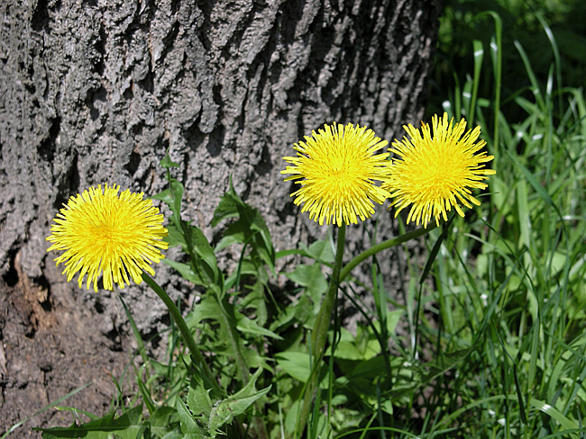

Одуванчик одним из первых появляется весной, словно желтое солнышко в молодой зеленой траве.
Утром на солнечной полянке без часов можно узнать время. В 5-6 часов встает солнышко, и одуванчики раскрываются. К вечеру желтые огоньки гаснут и закрываются. Одуванчик так любит солнышко, что не отводит от него взгляда – поворачивает вслед за ним сою головку-цветок.
Но не всегда одуванчики желтые, похожие на солнышко. Проходит время, и желтые лепестки сменяют белые пушинки.
Белые пушинки - это семена. Дует ветер, разлетаются семена далеко-далеко в разные стороны. Падают на землю и прорастают. Появляются новые цветы.
Одуванчик – лекарственное растение. Лекарственное растение – это такое растение, которое используют в медицине для лечения. Для лечения кашля и улучшения аппетита используют листья и корни одуванчика.
А из цветков одуванчика люди варят очень вкусное варенье. И не только люди пользуются одуванчиками. К одуванчикам любят прилетать пчелы, шмели и бабочки. Они едят одуванчиковый сладкий нектар. А пчелы потом из него делают одуванчиковый мед – густой и ароматный.

Давайте не будем срывать одуванчики и сохраним красоту. Да и пчелки нам спасибо скажут, что сберегли для них цветы. А будем любоваться красотой этого цветка, да и всей природы. Одуванчик любимое лакомство лосей.

Легенда об Одуванчике

Однажды цветочная богиня спустилась на землю. Она долго бродила по полям и опушкам, по садам и лесам, желая найти свой самый любимый цветок. Первым ей встретился тюльпан. Богиня решила поговорить с ним:
- О чём ты мечтаешь, Тюльпан? - спросила она.
Тюльпан, не задумываясь, ответил:
- Я хотел бы расти на клумбе у древнего замка, покрытой изумрудной травой. Садовники ухаживали бы за мной. Меня бы обожала какая-нибудь принцесса. Каждый день она подходила бы ко мне и восхищалась моей красотой.
От самонадеянности тюльпана богиня погрустнела. Она повернулась и побрела дальше. Вскоре на пути ей попалась роза.
- Могла бы ты стать моим любимым цветком, Роза? - поинтересовалась богиня.
- Если ты посадишь меня у стен своего замка, чтобы я могла оплести их. Я очень хрупкая и нежная, я не могу расти где попало. Мне нужны опоры и очень хороший уход.
Ответ розы не понравился богине и она отправилась дальше. Вскоре она вышла на опушку леса, которая была покрыта фиолетовым ковром фиалок.
- Ты бы стала моим любимым цветком, Фиалка? - спросила богиня, глядя с надеждой на маленькие изящные цветы.

- Нет, я не люблю внимания. Мне хорошо здесь, на опушке, где я спрятана от любопытных глаз. Ручей поливает меня, могучие деревья заслоняют от жаркого солнца, которое может повредить моему глубокому насыщенному цвету.
В отчаянии богиня побежала, куда глаза глядят и чуть не наступила на ярко-желтый одуванчик.
- Тебе нравится жить здесь, Одуванчик? - спросила она.
- Мне нравится жить везде, где есть дети. Я люблю слышать их шумные игры, люблю смотреть, как они бегут в школу. Я мог бы прижиться где угодно: по обочинам дорог, во дворах и городских парках. Лишь бы приносить радость людям.
Богиня улыбнулась:
- Вот цветок, который будет моим самым любимым. И теперь ты будешь цвести везде с ранней весны и до поздней осени. И будешь любимым цветком детей.
С тех пор одуванчики цветут долго и практически в любых условиях.

Как появились одуванчики

Шла по городу Весна,
Кошелёк несла она.
Краски яркие и кисти
Нужно было ей купить.
Приоткрыла кошелёк,
А монетки скок, скок, скок!-
Раскатились, убежали,
Одуванчиками стали.
Елена Приходько

ЛЕТАЮЩИЙ ЦВЕТОК

Одуванчик придорожный
Был, как солнце золотым,
Но отцвёл и стал похожим
На пушистый белый дым.
Ты лети над тёплым лугом
И над тихою рекой.
Буду я тебе, как другу,
Долго вслед махать рукой.
Ты неси на крыльях ветра
Золотые семена,
Чтобы солнечным рассветом
Возвратилась к нам весна.
В.Степанов

Одуванчиковая весна
Одуванчик, солнечный цветок,
Улыбается медовою улыбкой -
Вновь весна ступила на порог
Разноцветьем, праздничной открыткой.
Разбросала золотом монет
Одуванчиков весёлые мордашки,
В их глазах – струится счастья свет…
Одуванчики – весенние милашки!
Н. Самоний

Одуванчик

В белоснежный сарафанчик
Нарядился одуванчик.
И стоит, красуется
Возле нашей улицы.
Сарафанчик так непрочен!
Ветра он боится очень.
Дунет ветер, одуванчик
Потеряет сарафанчик.
Николай Ананьченко

Одуванчик
Желтый одуванчик появился на свет,
Дней прекрасных цвет.
Одуванчик постоял, постоял на тонкой ножке,
Ветерок шептал немножко:
“Знаешь, друг, ты поседел,
Не узнать тебя теперь.”
Одуванчик рассердился
И пустил по свету свой,
Легкий и пушистый рой!
Лариса Чирва
Мать-и-мачеха
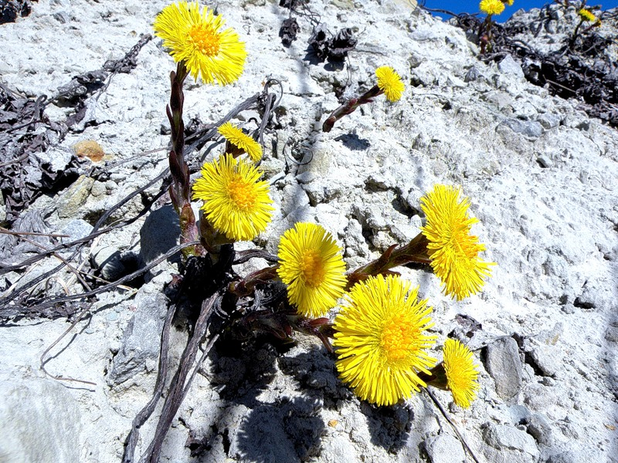

Ещё то там, то здесь лежит снег, а на солнечной полянке на толстеньких стебельках без единого листочка красуются золотые головки-корзиночки. Такая целая лужайка очаровательных солнышек.
Листья этого растения, похожие на конское копыто, появятся позже. Крупные, плотные, округло-сердцевидной формы сверху они голые, гладкие и холодные, как мачеха, а снизу – белые, пушистые и тёплые, как мамины руки. Отсюда и название растения – мать-и-мачеха. В народе его именуют более лаконично – белокопытник, конское копыто, подбел, колоречная трава.
В ясную погоду яркие золотисто-жёлтые цветки мать-и-мачехи раскрываются навстречу солнечным лучам, а в пасмурный день и вечером закрываются и сказочная поляна исчезает.
Когда цветок отцветает и семена дозревают, цветоносные стебли вытягиваются, чтобы даже лёгким ветерком разнесло семена на парашютиках как можно дальше. Попав в благоприятные условия, семена мать-и-мачехи этой же весной прорастают и со временем образуют «аптечную» полянку с яркими цветами. Именно аптечную, поскольку это целебное растение может заменить не одно лекарство.

Особенно полезен белокопытник при простудных заболеваниях.

МАТЬ-И-МАЧЕХА
Мать-мачеха еще не отцвела
На косогоре в почве каменистой.
Фонарик золотой меж круглых листьев
В последний раз перед жарой зажгла.
Мне сказка вспомнилась: из слабых рук
Ведро в колодец загремев упало.
И сердцу безнадежно больно стало
В предчувствии неотвратимых мук.
Все знали мачеху, которая жила
В деревне с дедом, дочь свою любила,
А дедову и била, и кляла,
И в январе подснежников просила.
Я искоса следила за тобой,
К щеке прижав то нежность, то прохладу.
В колодец прыгать за ведром не надо,
Но что же сердца страшен перебой?
Наталья Пронина

Л. Акиншина

Мать-и-мачехи цветки
Словно солнца огоньки.
На пригорочке растут,
Прям из снега - и цветут!
Л. Дунина

На опушке - огоньки,
Целая проталинка.
Коротышки стебельки
И цветочек маленький.
Листьев нет - она цветёт,
Холодом охвачена.
Пчёлкам самый ранний мёд
Дарит мать-и-мачеха.

Джулия Рум

Огонечки желтые
Из сухой травы.
Это мать-и-мачехи
Первые цветы.
Солнышко пригрело
И растаял снег.
Желтые цветочки
Солнышка привет.

Мать-и-мачеха проснулась,
Приоткрыла жёлтый глаз,
Потянулась, оглянулась...
- Снег? В апреле? Вот те раз!...
Возмутилась Медуница:
- Так не долго простудиться!
Я по плечико в снегу -
Распуститься не могу!...
Отступать, Весна, не гоже!
Разберись-ка ты с Зимой!
Будь с упрямицей построже -
Прогони её домой!

Лернер

Как прекрасны и просты
Мать-и-мачехи цветы,
Вырастают из-под снега,
Как забытые мечты.
Среди улиц и полей,
Средь берёз и тополей,
Словно солнечный брызги
На проснувшейся земле.
Не ярки, не горячи,
Льют горячие лучи,
И сидят весёлой стайкой,
Как весенние грачи.
Тихой нежности полны,
Хрупкой прелестью сильны –
Любопытные глазёнки
Новорожденной весны…

Растеряло солнышко на заре
Золотые капельки на дворе.
Превратились капельки в лужицу -
Рядом с нею бабочка кружится!
А когда терпеть нету силушки -
Складывает пёстрые крылышки,
В золоте душистом плескается...
Мать-и- мачеха распускается!

А. Полетаева

Как странно, листочек большой,
Пушистый внутри, очень гладкий снаружи,
Нашли на опушке лесной.
Он рос там, в траве, возле лужи.
«Растение это – всем нужно!» -
Сказал, очень гордо мне дед.
«Для тех, кто случайно простужен,
Лекарства безвреднее – нет!
Но, скрыта в листочках загадка,
Сейчас помогу отгадать!
Ведь с той стороны, где так гладко -
Его станут мачехой звать.
Пушистая - матерью будет!
Недаром сумели назвать,
Его мать – и – мачехой люди.
Теперь вот и ты, будешь знать!»

Кандык
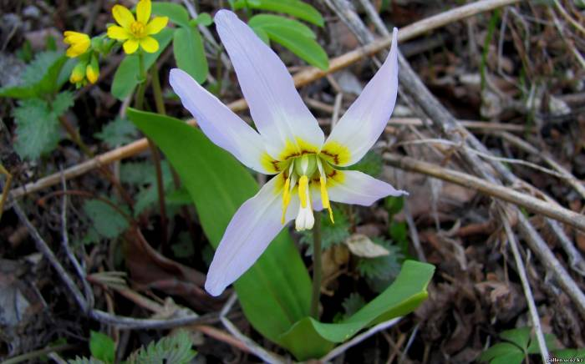

В апреле в сибирской тайге еще только сходит снег, а на проталинах, наряду с подснежниками, появляются скромные лилейные цветочки, напоминающие красноватые и розовато-фиолетовые колокольчики, только с отогнутыми вверх лепестками. Когда же наступают сумерки или ненастная пасмурная погода, лепестки опускаются вниз. Это предохраняет пыльцу от намокания. Это кандыки. Они растут в Кемеровской и Томской областях, в Красноярском крае, на Алтае, Саянах, в Монголии, в Восточном Казахстане. Кандык - в переводе на русскай означает " собачий клык",особенности строения луковицы напоминает форму зуба собаки. Корень кандыка — это продолговатая луковица. Стебель высотой до 30 см, с двумя супротивными листьями, покрытыми красно-коричневыми пятнами. На стебле вырастает один цветок — 5-8 см в диаметре, поникающий, с ярко-желтыми пыльниками. Цветет он с конца апреля до июня, а затем формирует плод-коробочку, в которой завязывается обычно 78 семян. В июле коробочка лопается, и влажные семена высыпаются на землю. Кандык крепкий, блестящий, а на листьях у него веснушки, а стебель заканчивается под землей крепкой луковицей.

Легенда о происхождении
Легенда о происхождении этого названия гласит, будто некогда по лесу бежала собака. Бежала, споткнулась о подвернувшийся корень дерева и больно ударилась мордой о землю. От злости собака стала грызть злосчастный корень. Грызла, грызла, все зубы поломала. Когда же наступила весна, из выпавших собачьих зубов выросло удивительное растение, у которого белая продолговатая луковица очень напоминает по внешнему виду собачий клык.

«Кандык»
Холодным утром,
Горделив и дик,
Пробившись из-под снежного покрова
Одетый в панцирь инея, кандык
Безропотно ждёт солнышка дневного.
(Л.Гержедович)

Зиме по ночам ещё снится,
Что сможет вернуть холода.
Но днём по сосулькам – ресницам
Стекает как слёзы, вода.
Сверкают осколками льдинок
развалины снежные вилл.
Окончен с зимой поединок.
Подснежник ее растопил.
Задело слегка акварелью
Берёзу и куст тальника.
И вот оно – чудо апреля –
Упругий бутон кандыка.
В хрустальную вазу из снега
Он тоненькой ножкой ступил.
Наполненный солнечной негой,
Проснулся и веки открыл.
Не встретилось дива иного.
И вряд ли приснится во сне.
Прелестной головкой лиловой
Кандык поклонился весне.
-Зоя Соснина

«Кандык»

Клименко Ольга
У подножья могучего кедра,
Где поет неумолчно родник,
Где рождается музыка ветра,
Зацветает лиловый кандык!

Хрупкий, нежный цветок – дар весенний.
Стрелки-листья, пробившие мох,
Он - смешение света и тени,
Дивный гость из подземных миров!

Рядом с горным лесным исполином
Как мгновенна твоя красота,
Что в узорах хранит береста,
Цвет, воспетый в алтайских былинах!

Медуница
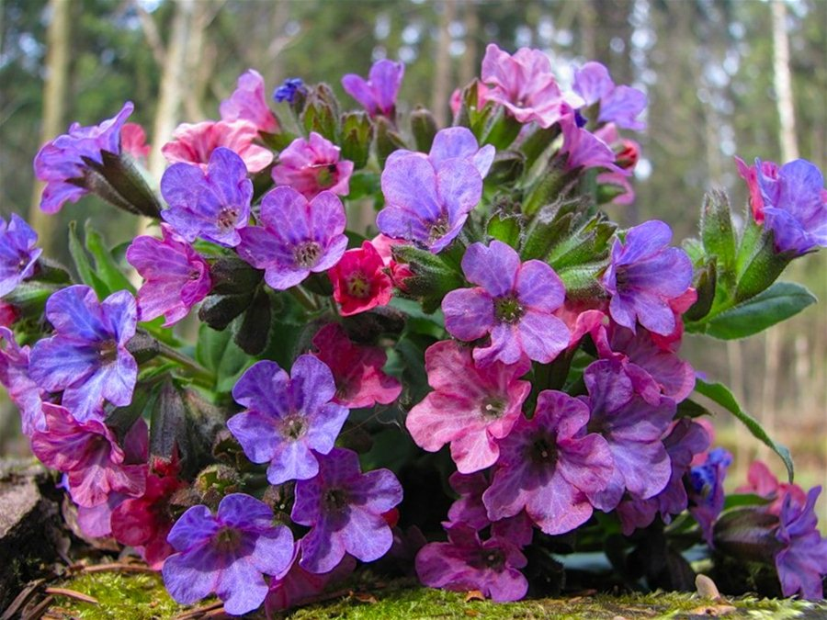
Только сошел снег, еще не оттаяла до конца почва, а она, наша целительница, уже зацвела и готова нас лечить. Первыми к ней, соскучившись после долгой зимовки, устремляются пчелы: ведь медуница превосходный медонос.
Медуница - многолетнее травянистое растение высотой не более 25 см. Стебель прямостоячий, шероховатый, с мелкими, также шероховатыми листьями. Между волосками воздух, который спасает растение от холода. Цветет она в апреле-мае, цветки расположены на конце стеблей и собраны в завитки. До распускания они розовые, позже сине-фиолетовые. Вот и получается, что на одном соцветии они, как правило, разной окраски. За это медуницу иногда называют «цветок-букетик», «цветок-светофор».
Медуница лекарственная распространена по всей Европейской части России, в Закавказье и Сибири. Предпочитает расти на опушках, лесных полянах, рединах, в оврагах. Очень любит медуница откосы дорог, особенно лесных. Медуницу используют в лекарственных целях. Сырьем служит вся наземная часть растения, заготавливают его во время цветения.

Легенда
Существует легенда, что синие цветки медуницы – это цветки Адама, первого мужчины. А розовые – цветки Евы, первой женщины. Две различные окраски цветков на одном растении символизируют единство противоположностей.

Есть даже загадка про это растение: Какой весенний цветок четырежды меняет свой цвет?
Ответ - цветок медуницы: когда он распускается, то становится розовым, потом пурпурным, фиолетовым и синим.
«Медуница»
Лиловый, красный, голубой –
Цветёт любимая пчелой
В дубраве царь-девица.
Никто другой в стане лесной
Не может, как она весной
В три цвета нарядиться.
В. Мусатов

***
Это прозвище не даром,
У красивого цветка,
Капля сочного нектара,
И душиста, и сладка,
От простуды излечиться
Вам поможет медуница.
В лес пойдёте, не забудьте
Медунице поклонится...

